INSTITUCION EDUCATIVA PEDRO ESTRADA
PLAN OPERATIVO ALTERNATIVO
MATERIA GEOMETRÍA
GRADO SEPTIMO

- Investigar el nombre de las diferentes clases de triángulos y realizar la gráfica respectiva.

- Investigar que es el perímetro de un triángulo y realizar los siguientes ejercicios:

P= a + b + c

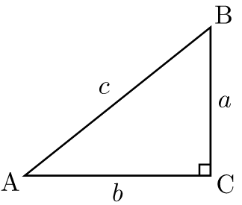

      - a = 2cm b = 4cm y c = 5cm
      - a = 5m b = 6m y c = 7m
      - a = 6 km b = 4km y c = 8km
      - a = 8m b = 9m y c = 5m
      - a = 7mm b = 4mm y c = 6mm
- investigar que es el área de un triángulo y realizar los siguientes ejercicios

A = $\frac{b*h}{2}$
      - b = 7m y h = 9 m
      - b = 5m y h = 8 m
      - b = 6m y h = 4 m
      - b = 8m y h = 5 m
      - b = 3m y h = 5 m
      - b = 4m y h = 2 m
      - b = 9m y h = 6 m
      - b = 6m y h = 8 m
      - b = 4m y h = 3 m
      - b = 8m y h = 8 m

- Investigar la definición de cuadrilátero y realizar el significado de cada clase con su respectiva figura.

- Inventar 3 ejemplos de las siguientes figuras con su perímetro y su respectiva área (dándole las respectivas medidas)

      - Cuadrado
      - Trapecio
      - Paralelogramo
      - Rectángulo
      - Rombo
      - Cuadrilátero

Ayuda: tema que no entiendas por favor buscarlo en youtube

